Arbeitsblatt – Aräometer
Die Masse und das Volumen sind keine spezifischen Stoffeigenschaften. Der Quotient aus Masse und Volumen allerdings schon. Die Stoffeigenschaft wird Dichte genannt und lässt sich wie folgt berechnen: $ρ=\frac{Masse }{Volumen }=\frac{m}{V}$
Aufgabe 1:
Erkläre die Funktionsweise eines Aräometers.

Aufgabe2:
Zur Bestimmung der Dichte der Zuckerlösungen der verschiedenen CocaCola-Produkte hast du dein eigenes Aräometer verwendet. Begründe nun, anhand der unterschiedlichen Dichten und im Vergleich zur Dichte von Wasser, welche der CocaCola-Dosen im Wasser schwimmen und welche untergehen werden.

Aufgabe 3:
Ein Aräometer wird zur Dichtebestimmung von Flüssigkeiten genutzt. Erkläre wie die Dichte von Feststoffen, die nicht die Form eines Würfels haben, bestimmt werden kann.

Didaktischer Kommentar zum Schülerarbeitsblatt
Das Arbeitsblatt behandelt zwei Messmethoden der Dichte. Da diese den SuS bereits durch Versuche bekannt sein sollen, dient das Arbeitsblatt eher dem Abschluss der Unterrichtseinheit. Mithilfe eines Aräometers kann die Dichte von Flüssigkeiten im Vergleich zu der Dichte von Wasser bestimmt werden. Dies geschieht durch unterschiedliche Eintauchtiefen, nachdem das Aräometer zuvor auf eine Dichte von 1 geeicht wurde.

Erwartungshorizont (Kerncurriculum)
Aufgabe 1:
Die Erklärung der Funktionsweise eines Aräometers ist dem zweiten Anforderungsniveau zuzuordnen, da die SuS nicht nur eine Reproduktion ihres Wissens über den Aufbau wiedergeben müssen, sondern auch verstanden haben müssen, wie es zu dem unterschiedlichen Steig- und Senkverhalten kommt. In Bezug zum Kerncurriculum ist zu sagen, dass die SuS Stoffe anhand ihrer Dichte unterscheiden sollen. Ein Aräometer dient zur Veranschaulichung dieser Dichteunterschiede.

Aufgabe 2:
Zur Beantwortung dieser Aufgabe ist es wichtig, dass die SuS erkennen, dass es sich bei allen CocaCola-Dosen um das gleiche Volumen handelt. Ebenso müssen sie verstanden haben, was es bedeutet, wenn eine Flüssigkeit eine Dichte höher als 1 aufweist. Durch die Verwendung von CocaCola-Produkten ist ein Alltagsbezug für diese Aufgabe hergestellt wie im KC gefordert. Da die SuS ihre Antwort mithilfe ihres Vorwissens und ihrer Ergebnisse aus dem Versuch begründen müssen, ist diese Aufgabe in den dritten Anforderungsbereich einzuordnen.

Aufgabe 3:
Diese Frage erfordert ein Lösen von der Dichtebestimmung von Flüssigkeiten hin zur Dichtebestimmung bei Feststoffen. Die SuS müssen sich an das Kennengelernte Prinzip von Archimedes erinnern und an den Versuch, in dem sie das unbekannte Metall eines Löffels analysiert haben. Durch diese Transferleistung ist die Aufgabe in Anforderungsbereich II oder III einzuordnen. Die SuS müssen erkennen, dass die Dichte der Quotient aus Masse und Volumen ist, sodass sie zur Ermittlung des Metalls über die Dichte noch das Volumen des Anspitzers bestimmen müssen.

Erwartungshorizont (Inhaltlich)
Aufgabe 1:
Das Messprinzip eines Aräometers basiert auf dem Archimedischen Prinzip, welches besagt, dass ein Körper so tief in eine Flüssigkeit eintaucht, bis die Gewichtskraft der verdrängten Flüssigkeit der Gewichtskraft des eingetauchten Körpers entspricht (statischer Auftrieb). Dementsprechend taucht ein Aräometer tiefer in eine Flüssigkeit ein, wenn diese eine geringe Dichte aufweist. Bei dem selbstgebauten Aräometer handelt es sich um ein Skalenaräometer, bei welchem die Dichte einer Flüssigkeit mithilfe einer Skala abgelesen werden kann. Damit das Aräometer nicht umkippt, wird hierbei ein Standzylinder zur Hilfe genommen.

Aufgabe 2:
Die Zuckerlösung der CocaCola-light und das CocaCola-Zero weisen eine geringere Dichte als Wasser auf. Die Dosen werden dementsprechend auf der Wasseroberfläche treiben. Durch den hohen Zuckergehalt in der „normalen“ CocaCola besitzt diese eine Dichte größer als 1 und weist damit bei gleichem Volumen eine größere Masse als Wasser auf. Die CocaCola-Dose wird zum Boden sinken.
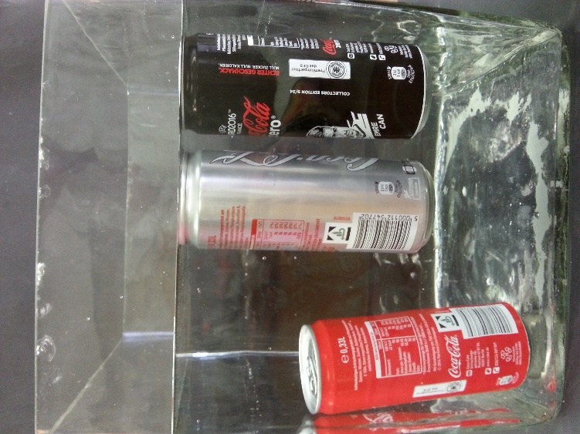
Abb. 5 – Versuch zum Beweis der Folgerungen aus der Dichtebestimmung von CocaCola-Produkten.
Aufgabe 3:
Die Masse eines Feststoffs kann mithilfe einer Waage bestimmt werden. Allerdings ist es schwierig das Volumen eines nicht quaderförmigen Körpers zu bestimmen/berechnen. Um dieses Problem zu umgehen, wird das Archimedische Prinzip verwendet. In diesem wird das Volumen eine Körpers mithilfe der verdrängten Wassermenge bestimmt. Nach Ermittlung des Volumens kann die Dichte nach oben genannter Formel berechnet werden.

